La pêche des sandres suspendus : à savoir pour réussir à les pêcher
(Extrait de 1max2peche)

Le sandre se pêche généralement à ras du fond, voire quelques mètres en dessus, mais il progresse aussi dans des profondeurs intermédiaires car le poisson fourrage peut s’y trouver. Une approche différente qui nécessite quelques éléments de compréhension.

Ce n’est pas facile de comprendre le sandre, un peu fantasque, on a des difficultés à connaître ses déplacements, son alimentation du jour, ses zones de prédilections car elles changent souvent, même quand ses postes sont identifiés on n’est pas sûr de le trouver. Un poisson emblématique, recherché par de nombreux pêcheurs qui se joue de nos techniques et de notre connaissance halieutique. Que faire ? Donner du sens à son approche et ne pas se figer dans un concept technique, peut-être porteur, mais qui semble être inefficace à un moment donné.

Donner du sens à la prospection
La difficulté première est de pêcher en pleine eau car on n’a pas de repères spatiaux à part les berges assez éloignées. Quand on pêche dans une profondeur importante de 10 à 15 m à minima et qu’il faut trouver la bonne profondeur de nage dans la couche d’eau, on se heurte à l’interrogation de la valeur de notre prospection. Pêcher au-dessus du fond ne pose pas de problème quand on connait, grâce au sondeur, sa nature et on peut adapter notre action et le grammage du leurre. En pleine eau, il est plus difficile de savoir si notre pêche est efficace, si le leurre est à une bonne profondeur le rendant efficace. Très clairement, c’est le sondeur qui fait le boulot en donnant une multitude d’informations. Lancer un leurre dans un désert halieutique n’a pas de sens et la prospection n’est pas forcément efficace et repérer un sandre sur le sondeur reste aléatoire. Ce qui détermine l’approche technique est sans conteste la présence de boules d’alevins, de poissons fourrage suspendus à une profondeur donnée. Bien sûr, il est toujours possible de prospecter les tombants, les cassures, les plages et les hauts fonds qui sont généralement des lieux propices pour le sandre, comme les bois immergés qui recèlent souvent des carnassiers mais qui sont aussi plus difficiles à identifier dans cet amas de bois qui génère pas mal de perturbations sur un sondeur pour identifier à coup sûr, un poisson suspendu. Pêcher entre deux eaux de façon aléatoire est une quête difficile et pas forcément productive même s’il est possible de rencontrer un sandre en maraude. Donner du sens à la prospection, c’est forcément identifier des zones propices ou du poisson fourrage évoluant dans une zone intermédiaire car même si on ne repère pas le carnassier, on peut considérer que sa présence est possible. Pêcher avec conviction et avec des éléments qui font penser qu’un sandre est dans l’entourage, donne du sens à notre action : on pêche avec assurance, on a confiance dans l’approche, en somme on pêche forcément mieux que de pêcher en lançant un leurre au petit bonheur d’un résultat possible. Le sondeur, quelle belle invention pour les pêcheurs ! Et un allié incontournable qui va donner des informations capitales lors de la prospection, aussi bien sur la nature des fonds que sur la présence d’alevins. On a là fait un bond dans notre façon de pêcher et de prospecter. La pêche est moins aléatoire, plus précise et fonctionnelle, moins de part à la chance, moins traditionnelle peut-être, mais combien plus efficace et rationnelle.
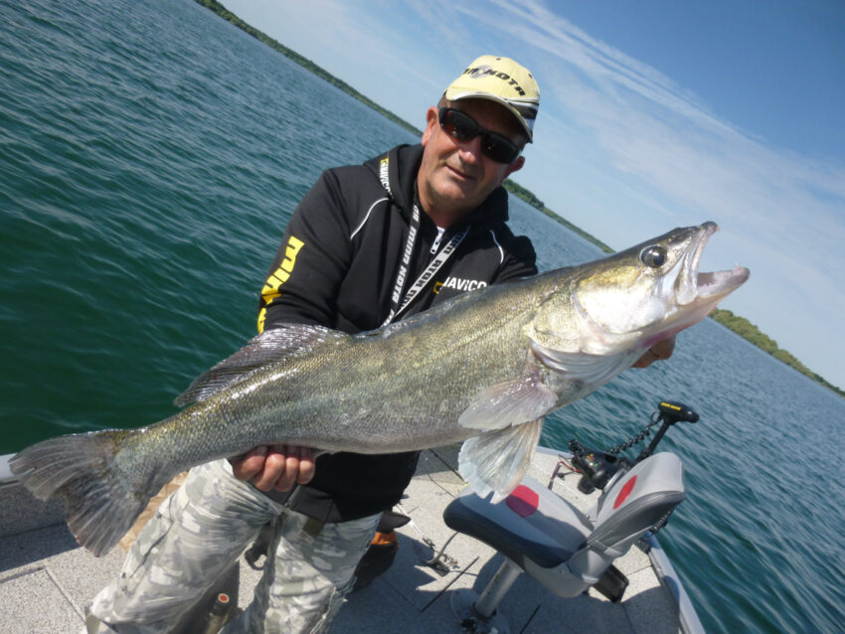
Ne pas hésiter à changer de secteur, aller au-delà de ses habitudes.

Identifier les zones propices
Les bois immergés, ancien vestige de bordure d’un l’étang que les bulldozers ont préservé lors du terrassement d’un lac réservoir, sont facilement détectables au sondeur ou identifiables lors un étiage prononcé. Les poissons dans ces structures sont toujours nombreux… Et convoités ! Le rassemblement des cyprinidés ou des perchettes, agglutinés sur plusieurs mètres en pleine eau, sont forcément des indications importantes. Un éboulis ou une digue sont aussi des sites intéressants à prospecter. Les morphologies d’un lac ou d’un cours d’eau sont spécifiques et les lacs réservoirs, pour les connaître, ont des caractéristiques tellement changeantes en peu de temps, qu’il faut souvent prospecter à chaque session de pêche. Les zones qui hier étaient propices sont aujourd’hui désertiques. Il y a donc une nécessité d’adaptabilité en fonction du milieu et c’est souvent la priorité nécessaire dès le début de la prospection. Nous sommes tributaires de ce que l’on connait, de ce qui est porteur à un moment donné, des lieux qui ont ramené quelques poissons. Dès lors, on reste ancré sur ce qui nous semble irrémédiable comme des spots incontournables. Ils le sont probablement, mais rechercher, changer, donner de l’espace à la prospection ne peut être que bénéfique. Le poisson évolue et pour des raisons que l’on ne connait pas : substrat, déplacement du phyto et du zooplancton, toute la chaîne alimentaire bouge et il est forcément nécessaire de s’adapter et de suivre cette évolution au cours de la saison. Cela est particulièrement notable sur les lacs réservoirs qui évoluent en fonction de l’étiage. D’un jour à l’autre tout peut changer et il faut revoir complètement la façon de pêcher.

Quel leurre pour prospecter ?
La technique de base reste assez simple : une pêche en linéaire canne basse avec quelques accélérations et arrêts (notamment pour les suspending), on veiller néanmoins à réaliser un lancer précis et pas trop bruyant, genre gros plouf ! Et adapter une vitesse lente juste suffisante pour garder le rolling du leurre car sa densité est souvent insuffisante. Ne possédant pas de bavette pour la plupart, il est assez difficile de ressentir l’action de nage puisqu’il n’y a pas de vibration perceptible, on doit dès lors “penser“ la nage et imaginer la progression du leurre. Il ne sert à rien de “twitcher“ les leurres, ils nagent tout seul en S avec plus ou moins d’amplitude selon la vitesse de récupération et le modèle, mais les arrêts provoquent assez souvent à la reprise de l’action, des attaques réflexes et plus particulièrement quand le carnassier suit le leurre. Certains malicieux trouvant les swimbaits pas assez coulants, collent du plomb ou ajoutent des billes de tungstène dans les softs mais ça modifie l’équilibre et la nage du leurre. Les leurres souples, toutes catégories confondues, sont privilégiés aussi car ils sont une valeur sûre dans n’importe quelle situation avec un grammage adapté puisque on recherche une pêche plutôt planante et sans atteindre le fond. Donc on est attentif à munir les shads d’une tête plombée plus légère que dans les prospections habituelles et la taille est un peu diminuée afin qu’il y ait un bon équilibre entre le plombage et la dimension du leurre. On plombe à 10 ou 15 gr car la profondeur importe peu. Gros leurre, gros poisson ! Dans le cas d’une pêche entre deux eaux cette approche n’a pas vraiment de sens puisque si l’on pêche dans l’environnement d’une boule d’alevins ou de cyprinidés, même si l’on ne connait pas la taille de l’espèce, il est peu probable qu’il s’agisse de gros gardons ou de grosses perches évoluant à mi-hauteur dans l’eau.
Les lames sont une alternative également intéressante car elles sont faciles à utiliser, on prospecte assez rapidement le secteur, leurs vibrations sont un atout et les différents grammages proposés peuvent répondre à de nombreuses situations. La réaction du carnassier peut être salutaire pour assurer une prise. Le « tailspin » avec en queue sa cuillère est intéressant comme peut l’être le « Divinator ». En somme si on pêche à la recherche de poissons suspendus, il n’y a pas de leurre fétiche qui soit incontournable pour cette technique. On peut aussi pêcher en verticale à hauteur du banc de cyprinidés rencontrés, mais on peut aussi pêcher au poisson mort, technique qui a fait ses preuves, délaissée par les aficionados du « no kill » mais reste, avec conviction notamment sur les secteurs surpêchés au leurre, le moyen de toucher du poisson. En automne et aux prémices de l’hiver sur nos lacs, le poisson mort manié reste une technique incontournable pour rentrer quelques poissons. Je sais que ce n’est pas en vogue, ce n’est pas tendance,
Trouver une alternative à des pêches classiques comme la recherche de poissons suspendus est forcément intéressante car elle complète ce que l’on connait, ce que l’on a testé. Et si le sandre est reconnu pour être plaqué au fond du substrat, on est forcément surpris de découvrir qu’il évolue aussi entre deux eaux. Il fait en profiter !!!

